中 華 民 國 殘 障 體 育 運 動 總 會
參加2019年IPC世界殘奧田徑大獎賽（北京站）參賽報告書
比賽名稱 | 中文: 2019年IPC世界殘奧田徑大獎賽（北京站）
 | 英文: BEIJING 2019 WORLD PARA ATHLETICS GRAND PRIX–The 7 th China Open Athletics Championships
比賽地點 | 中國北京殘疾人訓練中心
比賽日期 | 2019年5月7日至5月13日共7日
代表隊人數 | 領隊1人、管理1人、教練2人、田徑選手8人
5月7日
由殘總到表鄭宇君小姐帶隊，中華隊一行12人在臺灣時間15:25飛北京，18:25抵達北京首都國際機場，20:00接機志工到達，搭中心巴士到中國殘疾人運動管理中心報到，皆辦理完入住手續已近22:00。
5月8日
早上不練習讓選手能充分休息，下午3點分批進行賽前場地適應訓練。
5月9日
08:30練習(為配合視障分級時間)雅婷、川輝、家皇進行各別專項訓練，其中雅婷右腳膝蓋不適，訓練後已有進行放鬆恢復和肌內效貼紮緩和受傷疼痛。
09:00練習，視障和坐姿投擲項目選手志忠、凱倫、瑋旂、榮福作專項投擲訓練，阿連進行競速輪椅起跑加速和彎道加速訓練。
10:40分為黃家皇、劉雅婷、楊川輝視力分級，川輝和雅婷經國際分級師判定川輝仍為B1級別，雅婷仍為B2級別，兩位選手鑑定年限延長到4年後在復驗，川輝如果4年後在復驗仍為B1，將確定為(Confirm)；家皇仍為B3級別。
14:30為黃楷倫、劉瑋旂的肢障分級鑑定，因為是新(New)選手第一次參與國際賽事，經過體位鑑定後，仍須在競賽場上做參賽項目的運動技術分級，再由分級師判定選手級別，兩位新選手最終被判定的級別:楷倫為F53級(R:兩年後需復驗)；瑋旂為F56級(Confirmd)。
17:00在中國殘疾人管理中心公寓樓一樓大廳旁會議室舉行本次比賽技術會議，有來自世界各地共15個國家的隊職員教練及IPC派來阿聯酋及日本籍技術官員及9個分級師一起開會。會中除了各國代表確認各國參賽選手名單及其參賽項目外，阿聯酋技術官宣布2019-2020 IPC委員會修改的技術手冊規定，同時宣告本次比賽檢錄時，競賽是賽前30鐘檢錄前20分鐘關閉檢錄點，田賽比賽前40分鐘檢錄,賽前30分鐘關閉檢錄點。
5月10日-賽事
5/10上午賽事
劉雅婷在女子F12級標槍以32.92公尺獲銀牌(達標11月世錦賽標準）。
陳玉連在女子T54級100公尺以18.52秒獲銅牌（達標11月世錦賽標準）。
劉瑋旂在男子F56級鐵餅以26.82公尺獲金牌。
林榮福男子F57級鐵餅31.75公尺完賽。
5/10下午賽事
楊川輝在男子T11級跳遠決賽以5.97公尺獲銀牌。（達標世錦賽參賽標準）
黃楷倫在男子F53/54並組鐵餅最佳成績11.64公尺，破個人最佳成績。
劉瑋旂及林榮福在男子F56/57級鉛球並組比賽分別以7.32、7.52公尺完賽。
5月11日-賽事
5/11上午賽事
劉雅婷在女子F12級鉛球以10.60公尺（達標11月世錦賽標準）。
江志忠在男子F12級標槍以50.69公尺獲銅牌（達標11月世錦賽標準）。
江志忠在男子F11/12級並組鉛球賽中以9.93m完賽。
黃楷倫在男子F53/54並組標槍最佳成績11.10公尺完賽。
5/11下午賽事
黃家皇在男子T13/47並組，跳遠決賽以5.62公尺（達標世錦賽參賽標準）
陳玉連在女子T54級200公尺以34.67秒獲銅牌
劉瑋旂在男子F56級標槍以16.81公尺獲金牌。
林榮福男子F57級標槍以28.35公尺完賽。
5月12日-賽事
5/12上午賽事
黃楷倫在男子F53級鉛球以5.30公尺（達標11月世錦賽標準）。
江志忠在男子F11/12並組鐵餅決賽中以31.27公尺獲銀牌。
劉雅婷在女子F12級鐵餅決賽以34.12公尺甜蜜復仇獲金牌。
5月10~12日-開始比賽，以下是本次賽會比賽成績表：
姓 名 | 參賽級別 | 參賽項目 | 成 績 | 名 次 | 備 註
劉 雅 婷 | F12 | 鉛 球 | 10.60m |  | 達標11月世錦賽參賽標準
劉 雅 婷 | F12 | 鐵 餅 | 34.12m | 1
劉 雅 婷 | F12 | 標 槍 | 32.92m | 2 | 達標11月世錦賽參賽標準
陳 玉 連 | T54 | 100公尺 | 18.52s | 3 | 達標11月世錦賽參賽標準
陳 玉 連 | T54 | 200公尺 | 34.67s | 3
江 志 忠 | F11/12 | 鉛 球 | 9.93m
江 志 忠 | F11/12 | 鐵 餅 | 31.27m | 2
江 志 忠 | F12 | 標 槍 | 50.69m | 3 | 達標11月世錦賽參賽標準
楊 川 輝 | T11 | 跳 遠 | 5.97m | 2 | 達標11月世錦賽參賽標準
黃 家 皇 | T13/47 | 跳 遠 | 5.62m |  | 達標11月世錦賽參賽標準
黃 楷 倫 | F52/53 | 鉛 球 | 5.30m |  | 達標11月世錦賽參賽標準
黃 楷 倫 | F53/54 | 鐵 餅 | 11.64m
黃 楷 倫 | F53/54 | 標 槍 | 10.10m
劉 瑋 旂 | F56/57 | 鉛 球 | 7.32m | 4
劉 瑋 旂 | F56 | 鐵 餅 | 26.82m | 1
劉 瑋 旂 | F56 | 標 槍 | 16.81m | 1
林 榮 福 | F56/57 | 鉛 球 | 7.52m
林 榮 福 | F57 | 鐵 餅 | 31.75m
林 榮 福 | F57 | 標 槍 | 28.35m
本次比賽中華隊總共獲得3金3銀3銅
SWOT分析
- Strength(優勢)
- 選手皆有許多國際賽經驗，在賽場上的表現及技術皆有維持水準之上。
- 已入續選派新秀選手參與國際賽事，個人比賽成績明顯較國內成績進步。
- Weakness(劣勢)
- 選手集中訓練時間太短，如中國選手、俄羅斯、伊朗、巴西等我國主要對手國其集中訓練多則2年少則1年。
- Opportunity(機會)
- 楊川輝T11級跳遠及劉雅婷F12級標槍目前世界排名皆在前5內，如技術表現穩定，成績正向成長，世錦賽前四及達標東京帕運參賽資格沒有問題。
- 江志忠F12級標槍目前世界排名前5，技術和表現皆維持於水平之上，世錦賽成績前4沒有問題，達標東京帕運參賽資格指日可待。
- 陳玉連T54級100公尺目前世界排名前13，其技術表現已達巔峰，專攻100公尺項目，世錦賽成績盼達標東京帕運參賽資格。
- 黃楷倫F53級鉛球目前世界排名前8，距離世錦賽還有半年時間，專項技術表現穩定，世錦賽成績盼達標東京帕運參賽資格。

- Threat(威脅)
- 田徑運動為運動之母，國際趨勢選手也逐漸蓬勃發展，參賽選手年齡層降低，選手人數及技術皆普遍優於國內。
- 國外選手訓練皆有運動防護相關協助，有助成積持續提升。
- 國際普遍設置帕運選手長訓中心，以提升成積表現。
檢討 :
- 本次賽會屬歷年來派最多選手參與國際賽事的一次，選手皆在各個項目維持技術水平的表現。
- 年輕選手缺乏比賽經驗，其專項技術皆須強化，還有許多進步空間。
- 田徑隊以往皆無隨隊防護員，選手皆有運動傷害，盼未來能增派運動傷害防護員。
建議 :
一、懇請總會在IPC總會比賽規則修訂時能在第一時間取得訊息，公告、及修正國內比賽辦法，讓參賽選手能以新規則來練習，同步與世界接軌。
二、懇請總會，在經費許可下期盼集訓時間拉長，及類似這種大獎賽能多派一些新秀參加比賽，今年雖然只有15國參賽，除了中國地主國派了150名選手參加本次比賽外日本也派了近150名新舊選手來參與體位鑑定及比賽磨練。另有不丹、寮國、柬埔寨、巴布亞新幾內亞、葡萄牙都派大量新秀參賽，而台灣到北京只要飛近3小時，實在是一個值得投資及磨練新選手的賽事。
三、距離2019世界田徑錦標賽只剩6個月，世錦賽是明年2020東京帕運的資格賽事之一，希望選手們都能加緊訓練達成目標，盼未來能增設後勤支援如防護員、物理治療師。
四、田徑隊於2019年IPC北京田徑大獎賽完賽，皆有6名選手已達標2019年世錦賽參賽資格，其中F53級黃楷倫為重症選手(胸部以下沒有知覺)，訓練過程中皆需由教練及其他選手幫忙才上的了投擲椅練習，其日常盥洗與如廁皆須有照護人員協助，盼未來能增加照護員名額。

會長： 簽章 秘書長 簽章
教練：鄭守吉、張福生 填表日期：2019年5月15日

競賽相片
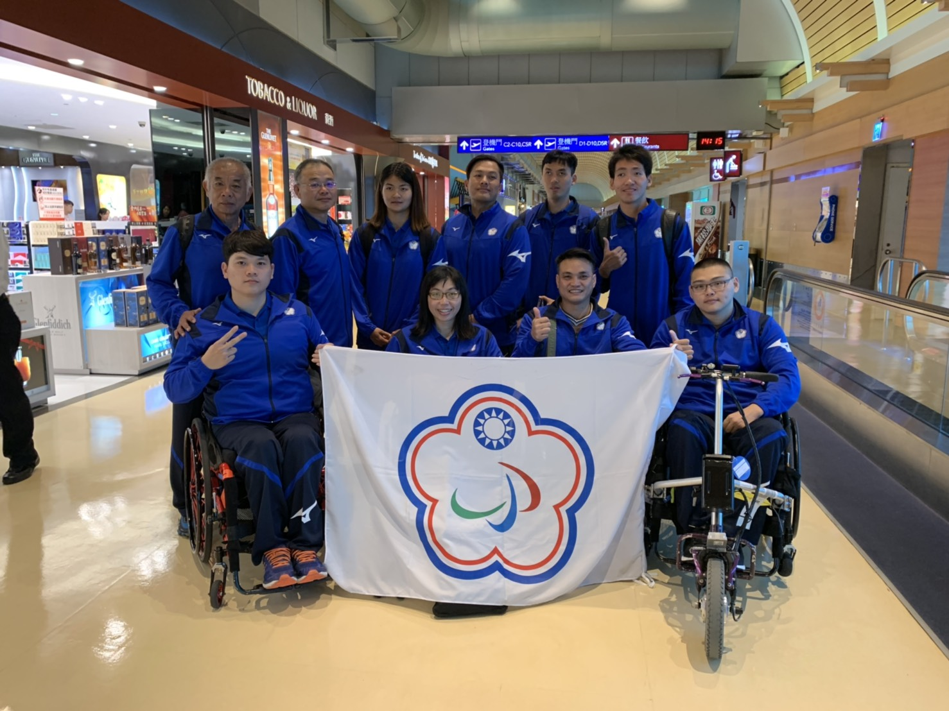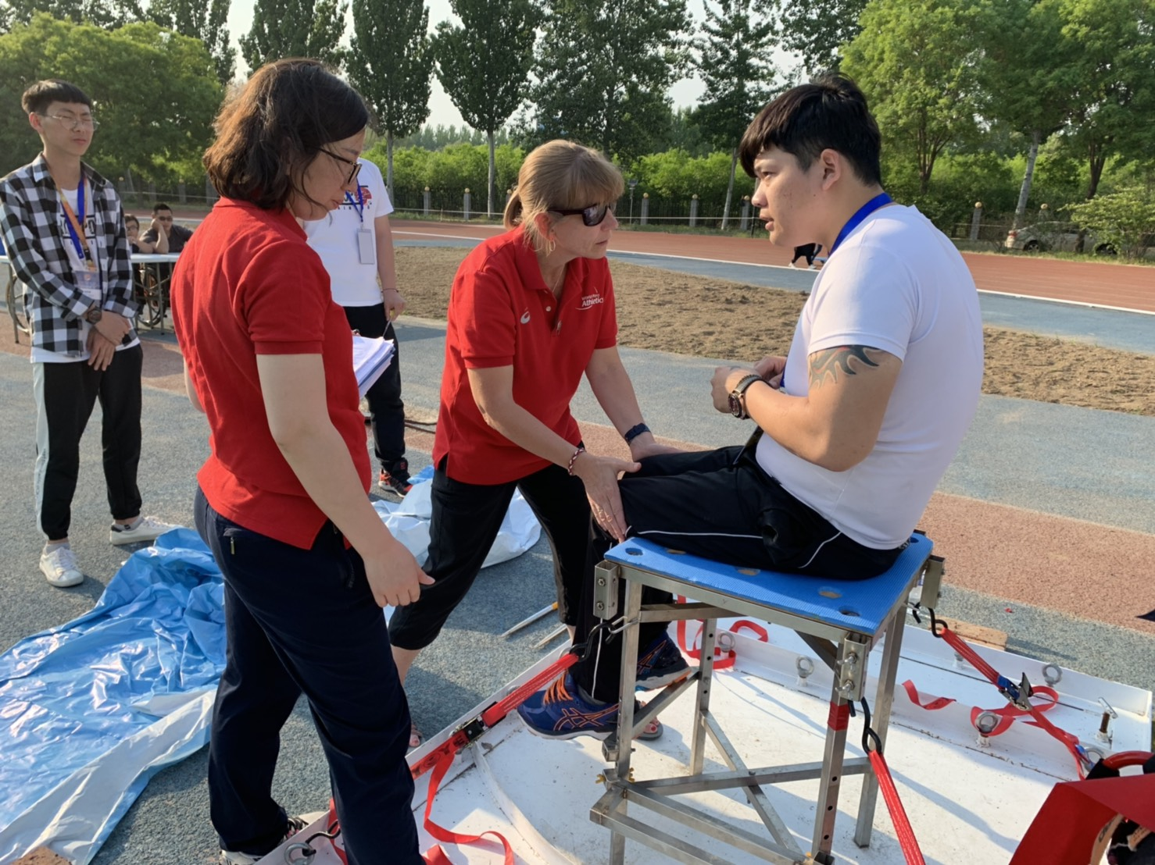
出發前往北京在機場合影 劉瑋旂體位分級/現場技術分級
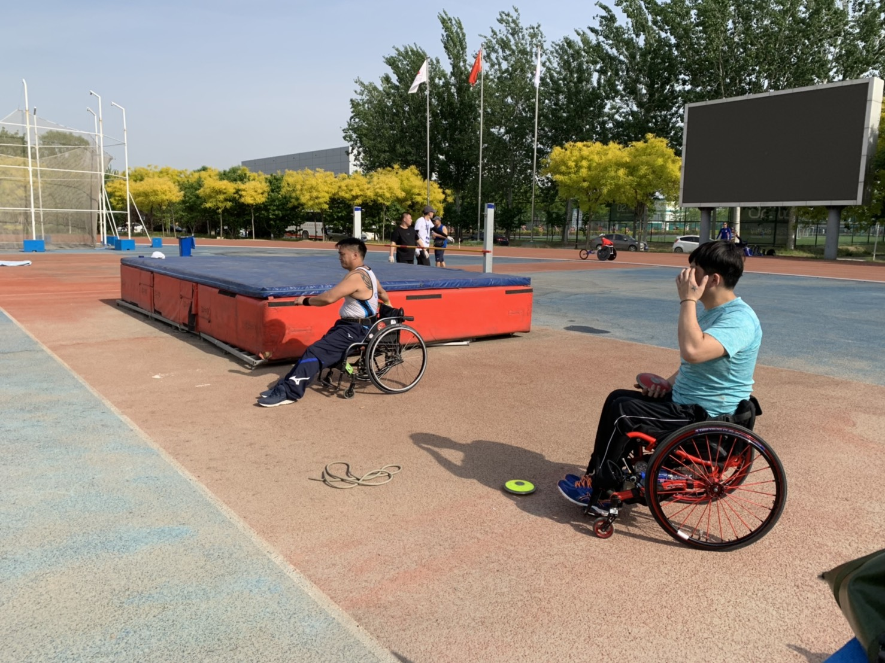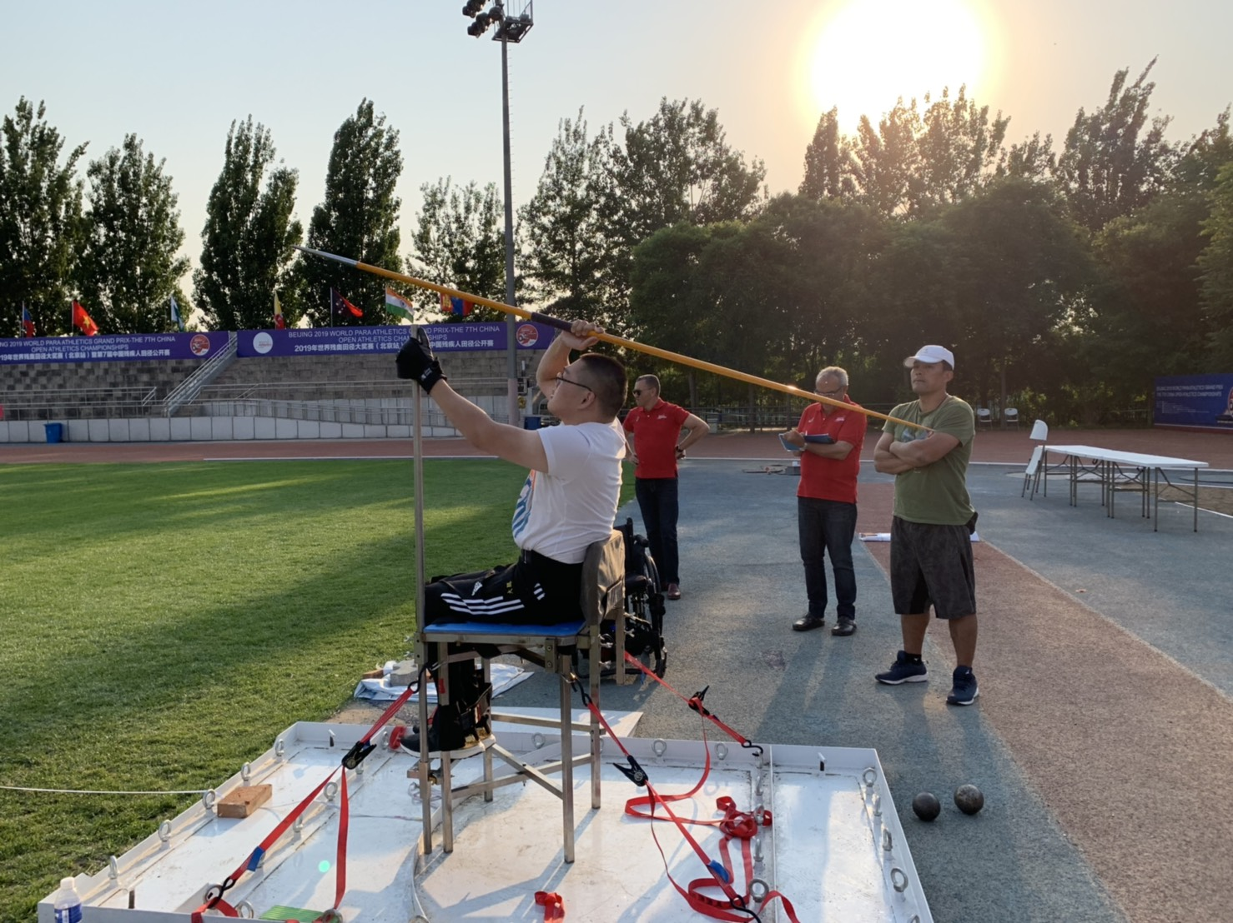
投擲項目選手賽前訓練 黃楷倫體位分級/現場技術分級
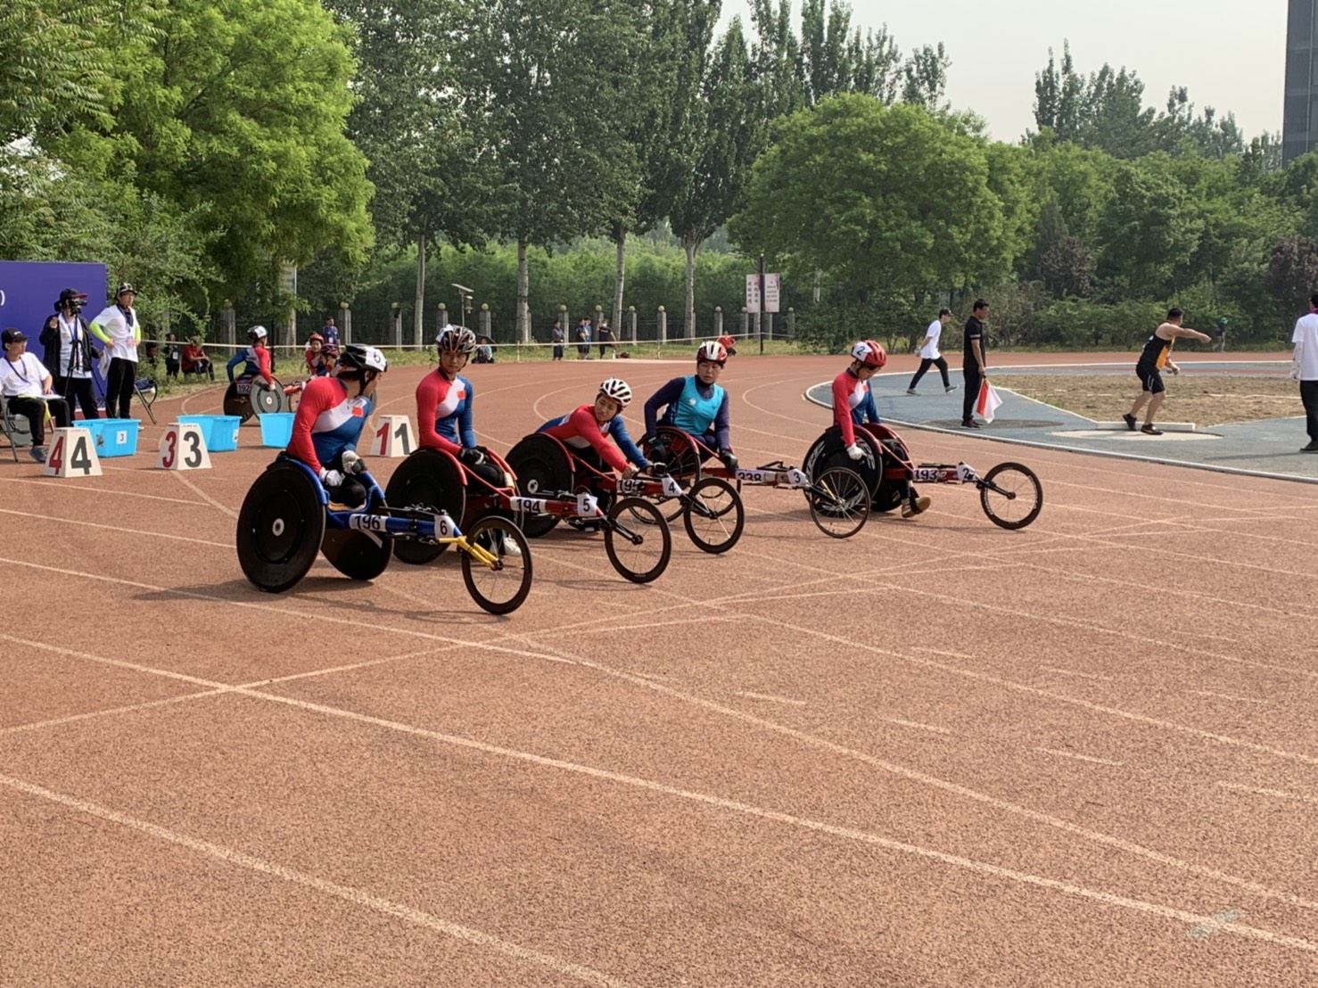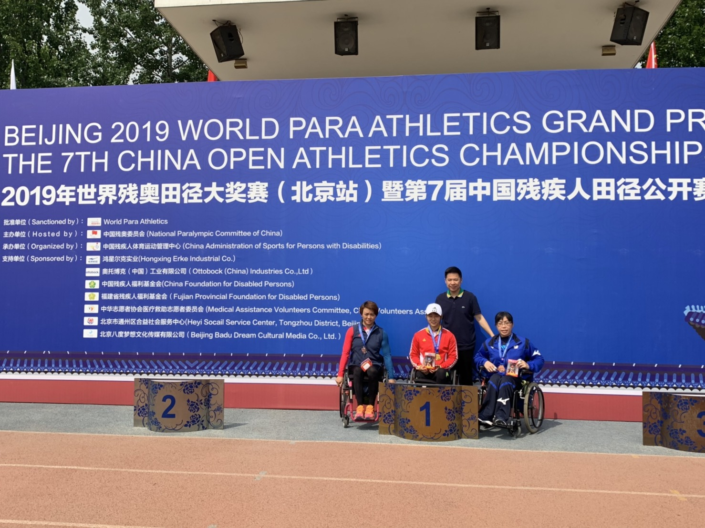
陳玉連參加T54級100公尺比賽 陳玉連T54級100公尺頒獎合影

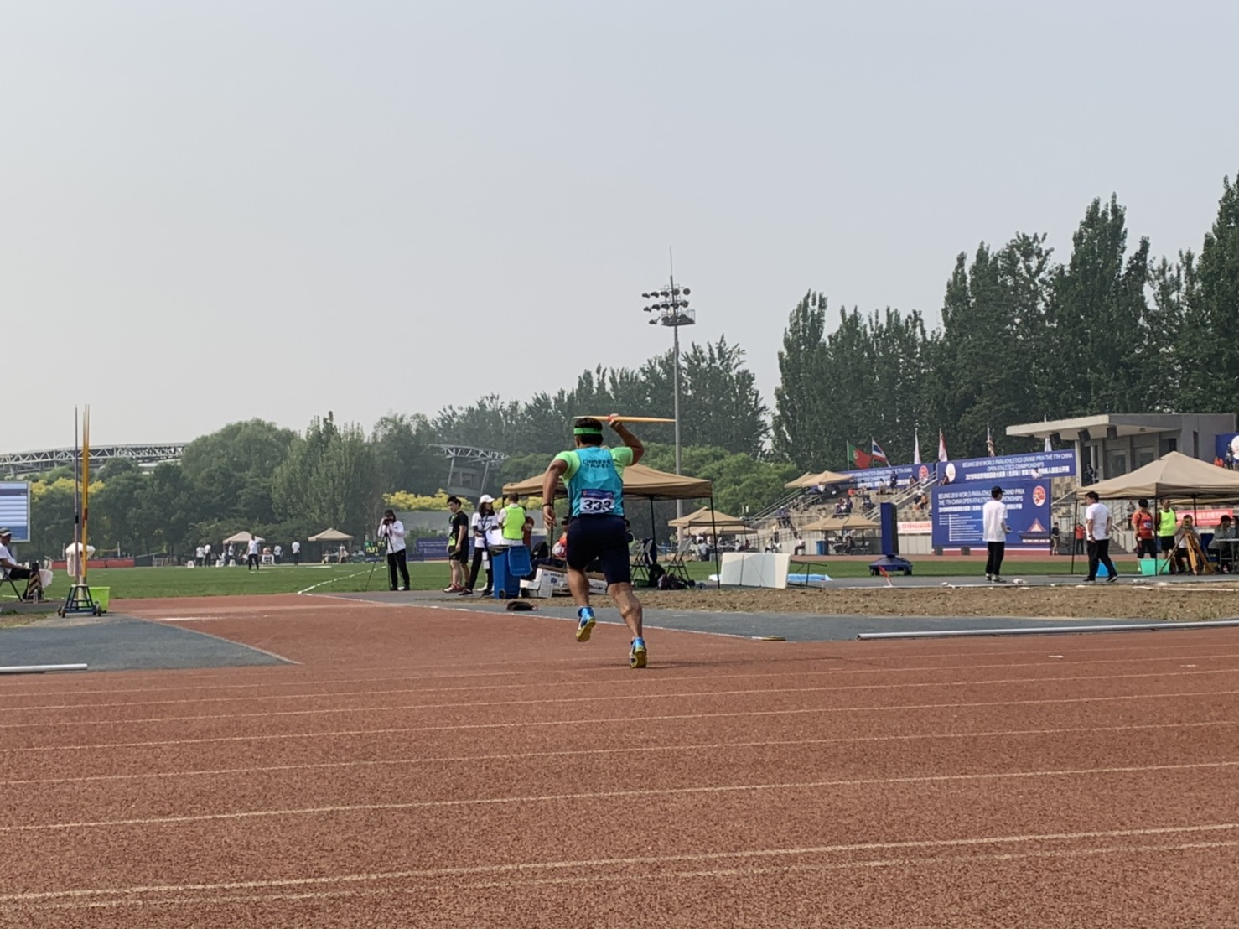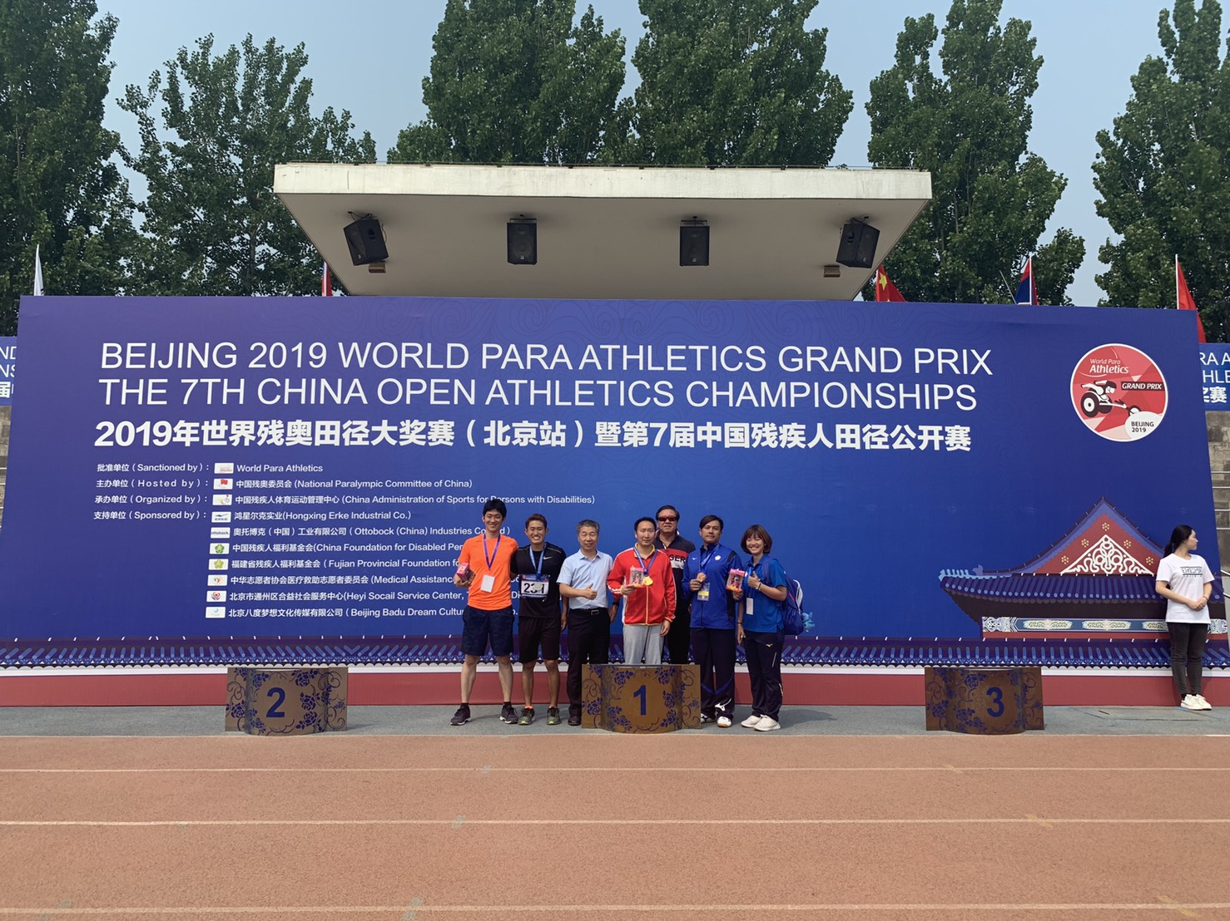
江志忠參加F12級標槍決賽 江志忠F12級標槍頒獎合影
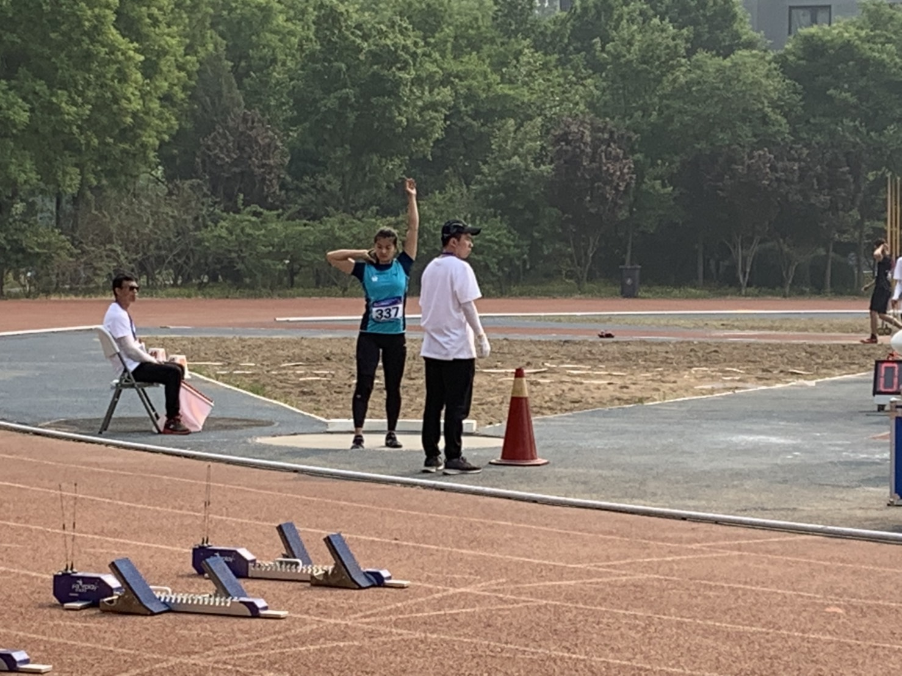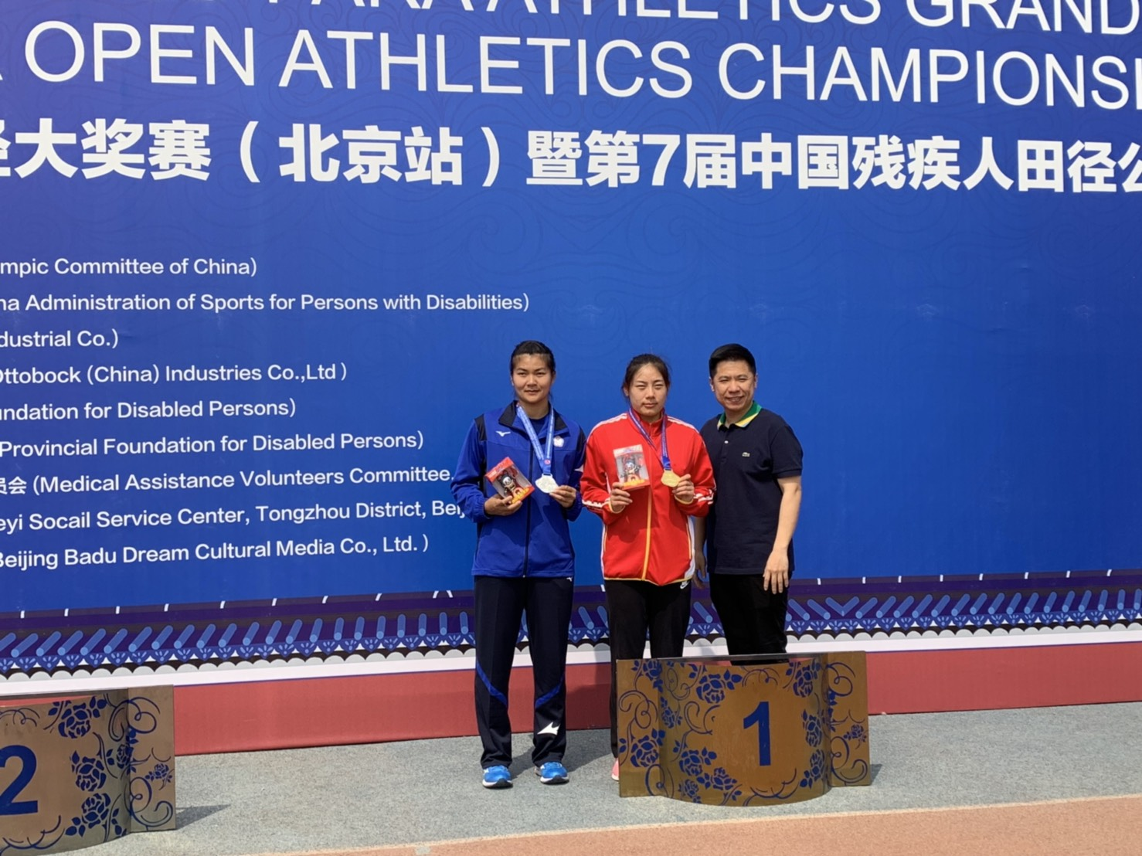
劉雅婷F12級鉛球決賽 劉雅婷F12級標槍頒獎合影
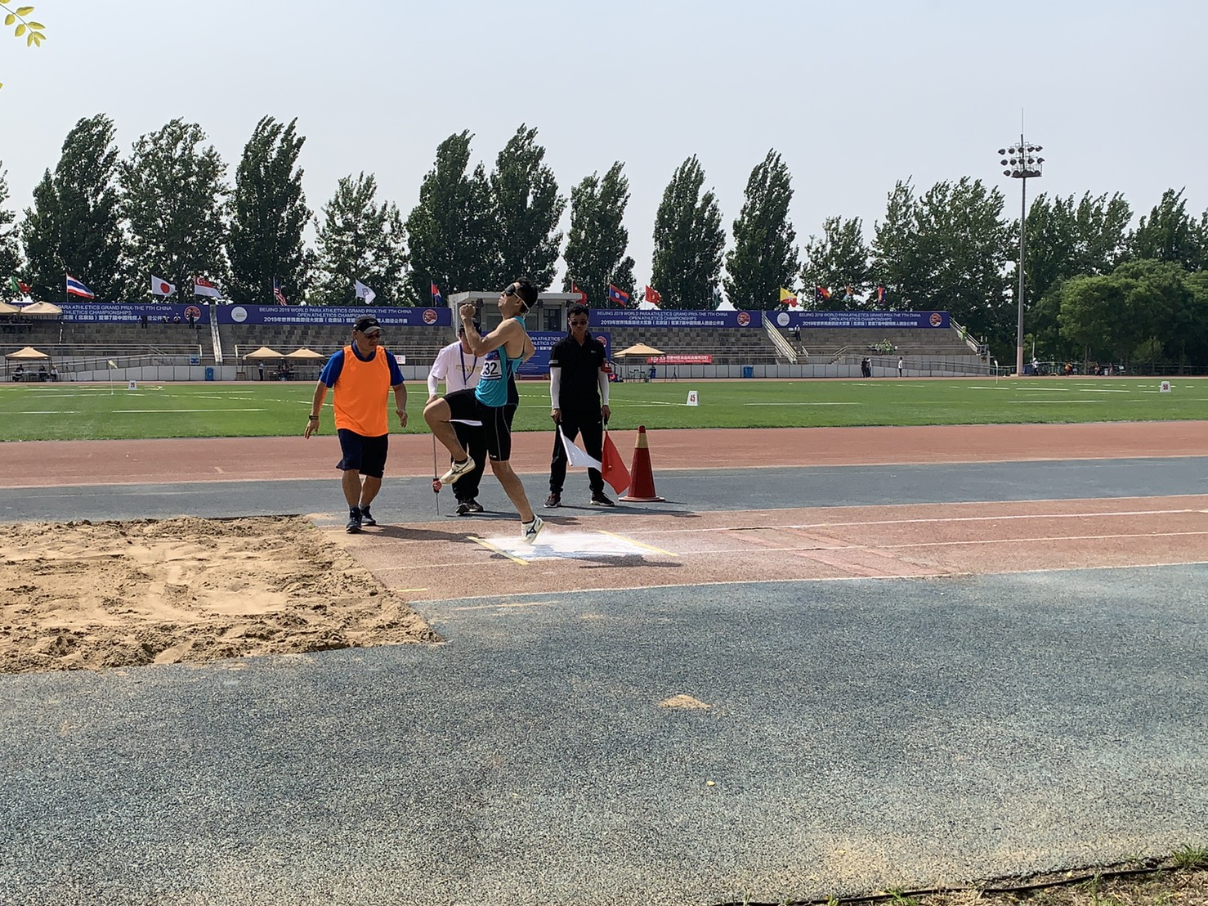
楊川輝參加T11級跳遠決賽

